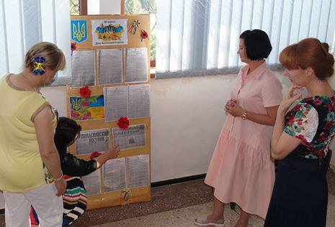
21 рік живе Україна за основним законом, прийнятим 28 червня 1996 року. Це була суверенна воля громадян, закономірний результат багатовікової історії українського державотворення, самовизначення української нації, всього народу.
Благородна мета зумовила появу Конституції – прагнення розвивати і зміцнювати демократичну, соціальну правову державу, піклуватися про зміцнення громадської злагоди на нашій землі, дбати про забезпечення прав і свобод людини та гідних умов її життя.
Як відомо, хороший меч кують не за один день, процес створення Конституції Україні також був довгий і тернистий. Починаючи з Конституції Пилипа Орлика 1710 року, яка, щоправда, так і не вступила в дію, і закінчуючи безсонною ніччю з 27-го на 28-е червня 1996-го року, коли Основний Закон нарешті був прийнятий, — таким був нелегкий шлях цього великого документа. Але й результат того вартий — Конституція Україна по праву визнається однією з найбільш досконалих і демократичних Конституцій у всьому світі!

